UBND TP. HỒ CHÍ MINH
TRƯỜNG ĐẠI HỌC SÀI GÒN


Thiết kế kiến trúc hệ thống cho đề tài
Website bán quần áo
Môn: Kiểm thử phần mềm

Sinh viên thực hiện:
Đặng Hùng Phúc – 3122411153
Trần Phan Hoài Nam – 3121411141
Nguyễn Văn Nghĩa – 3122411133
Phạm Hoàng Lam Trường - 3121411218

Thành phố Hồ Chí Minh, năm 2025
- Sơ đồ khối

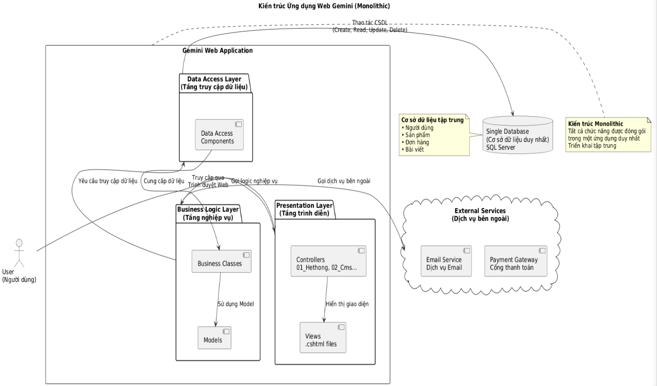
Sơ đồ này mô tả một ứng dụng web duy nhất, nơi tất cả các chức năng được gói gọn trong một khối triển khai.
User: Người dùng cuối tương tác với hệ thống thông qua trình duyệt web.
Gemini Web Application: Đây là toàn bộ dự án, một ứng dụng duy nhất chứa tất cả các logic. Nó được chia thành các lớp (layers) logic bên trong
Presentation Layer: Chịu trách nhiệm xử lý yêu cầu từ người dùng và hiển thị giao diện. Đây chính là các Controllers (trong các thư mục 01_Hethong, 02_Cms...) và các Views (.cshtml)
Business Logic Layer: Chứa các quy trình và logic nghiệp vụ cốt lõi của ứng dụng. Đây là các lớp trong thư mục Business và Models, nơi xử lý các tác vụ như tạo đơn hàng, quản lý sản phẩm
Data Access Layer: Lớp duy nhất chịu trách nhiệm giao tiếp với cơ sở dữ liệu, thực hiện các thao tác đọc/ghi dữ liệu.
Single Database: Toàn bộ dữ liệu của ứng dụng (người dùng, sản phẩm, đơn hàng, bài viết...) được lưu trữ trong một cơ sở dữ liệu tập trung duy nhất (SQL Server).
External Services: Các dịch vụ của bên thứ ba mà ứng dụng cần giao tiếp, chẳng hạn như Cổng thanh toán (Payment Gateway) và Dịch vụ Email, thường được gọi từ Tầng nghiệp vụ
- Decomposition View: C4
  - Level 1: System context diagram
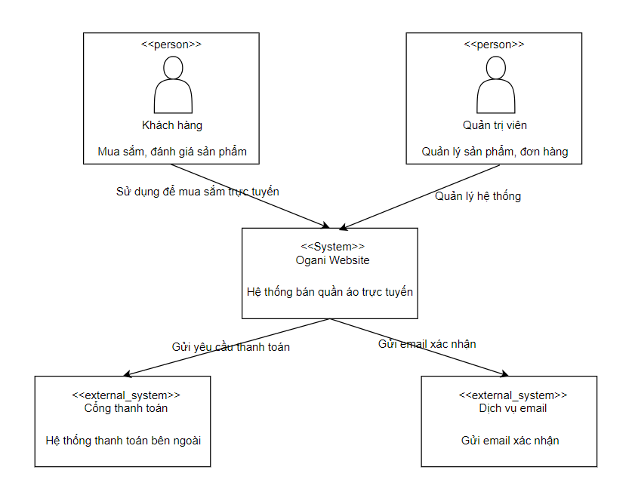
  - Level 2: Container Diagram
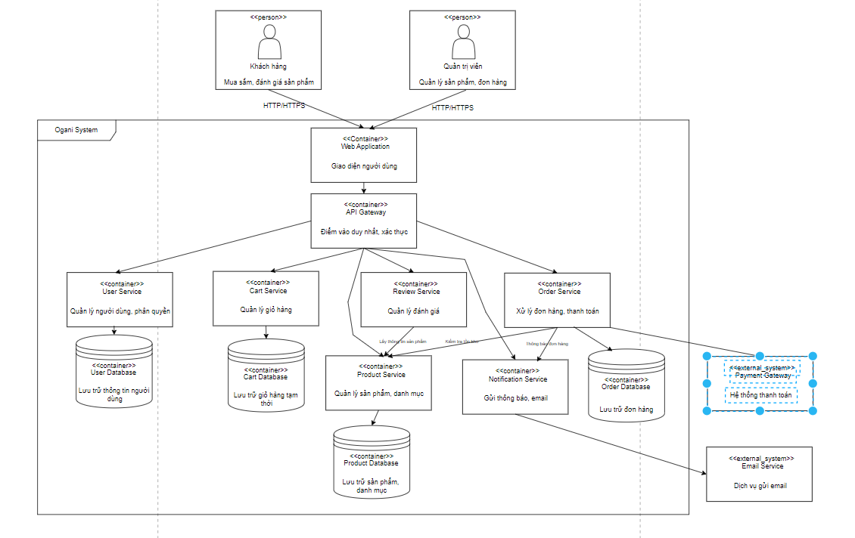
  - Level 3: Order Service và Product Service
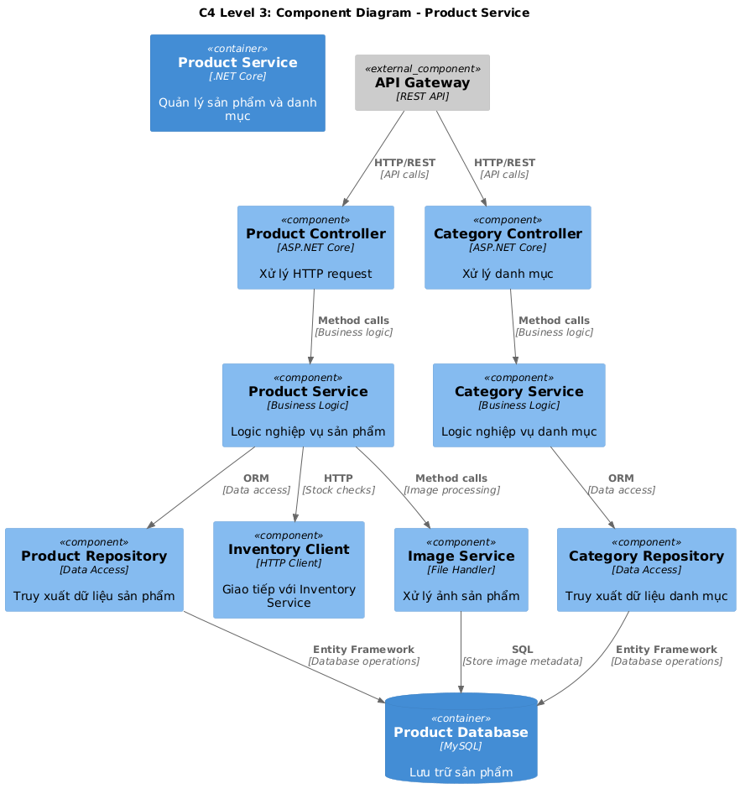
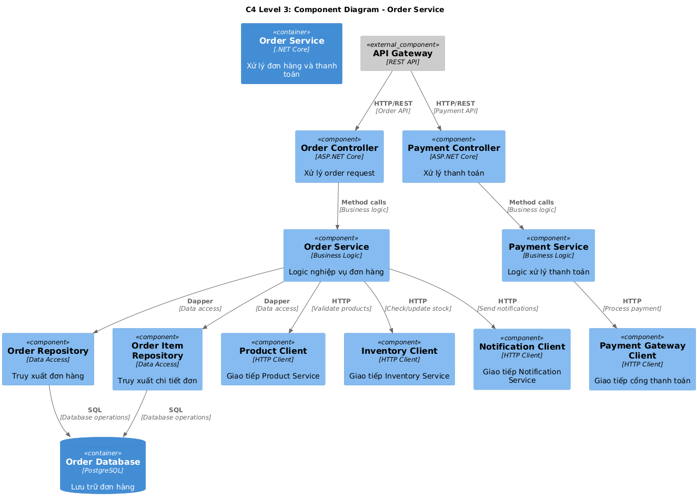
  - Level 4: Product & Order Domain
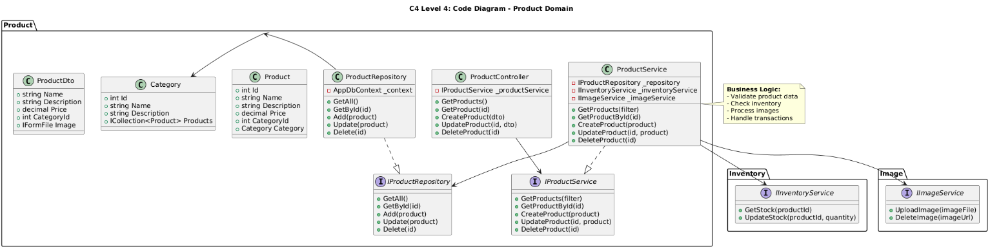
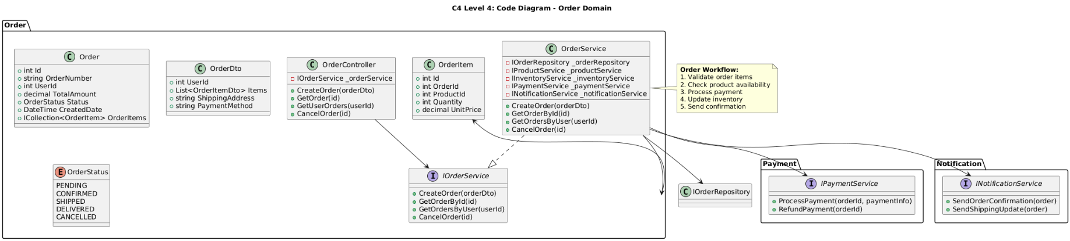

- Communication View
3.1. Kiến trúc Giao tiếp Tổng quan
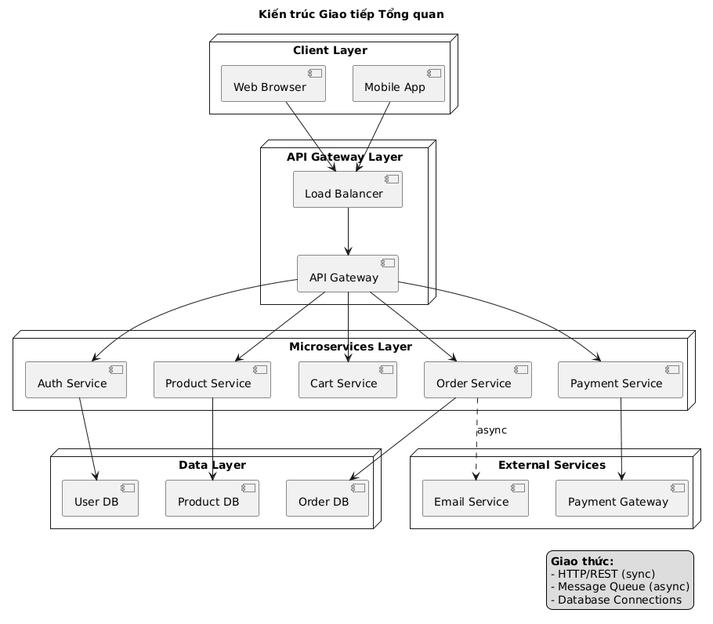
3.2. Luồng đăng nhập
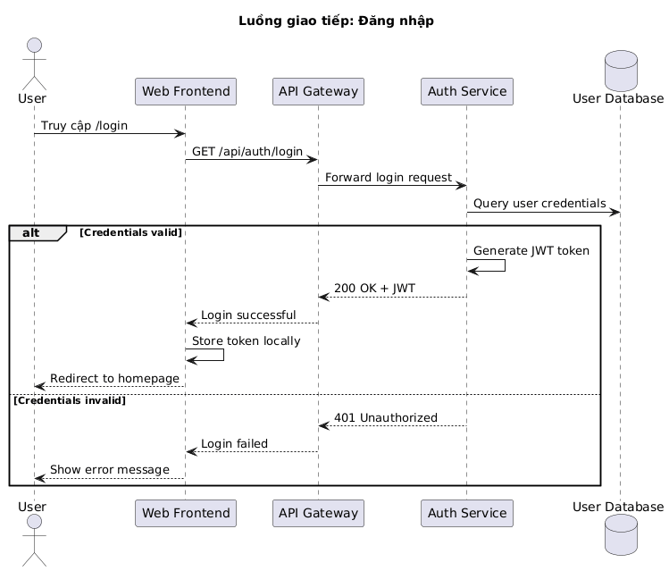
3.3. Luồng thêm sản phẩm vào giỏ hàng
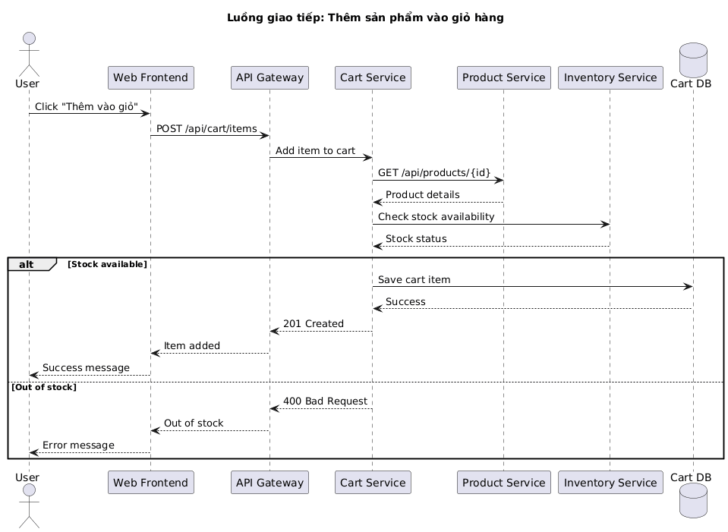
3.4. Luồng đặt hàng
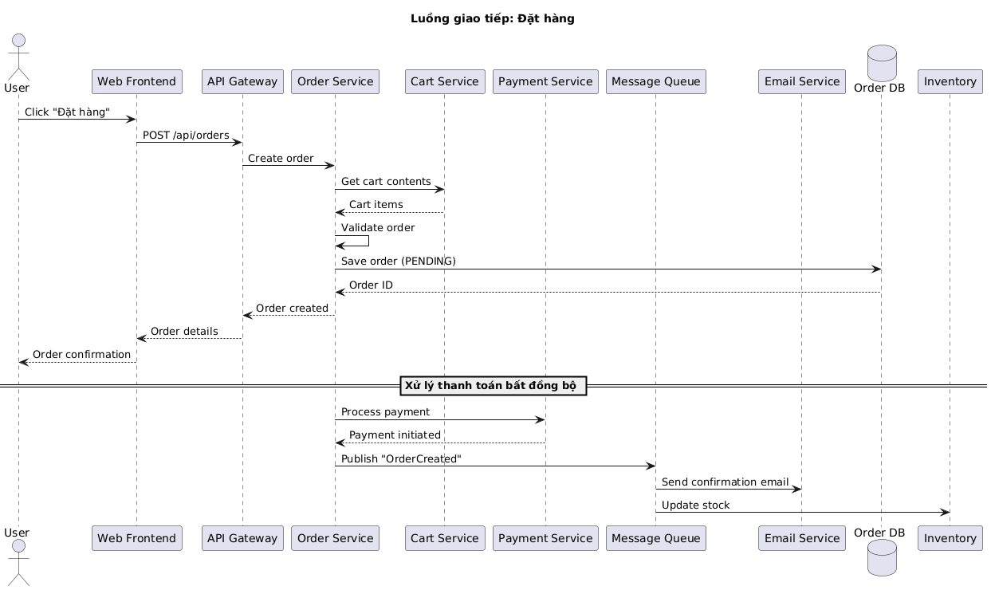

- Deployment View
4.1. Kiến trúc triển khai tổng quan

4.2. Kubernetes Namespace Structure
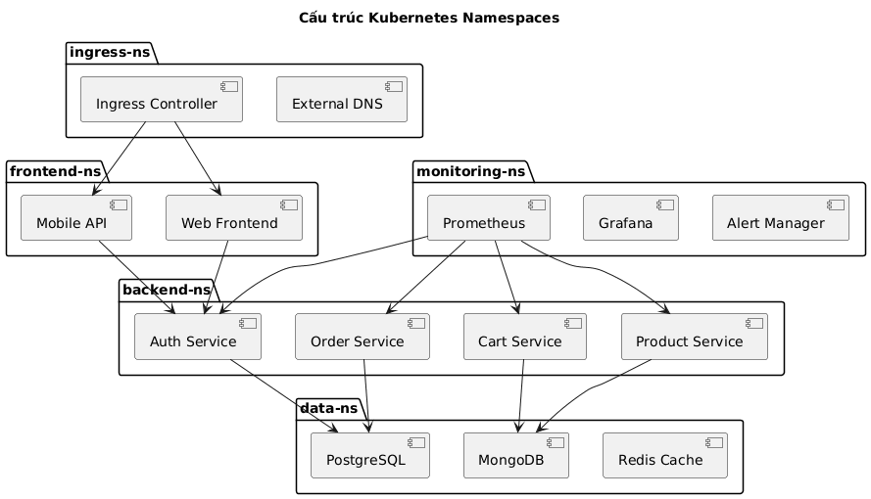
4.3. CI/CD pipeline
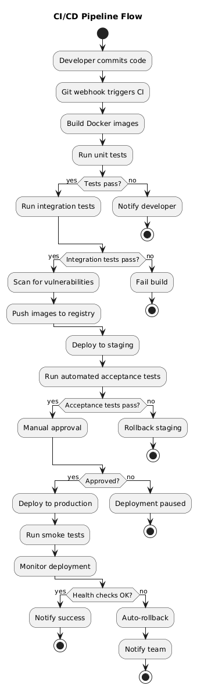
4.4. Database Deployment Strategy
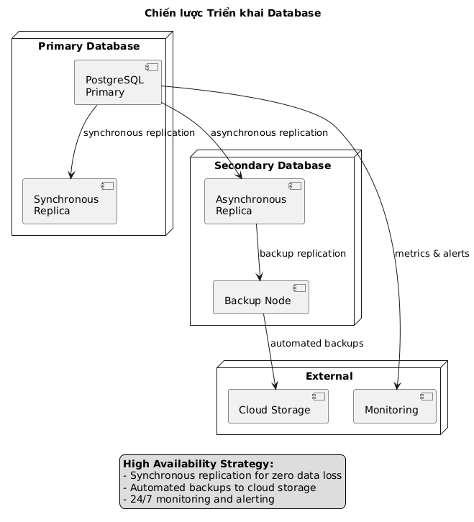
4.5. Monitoring và Loging Architecture
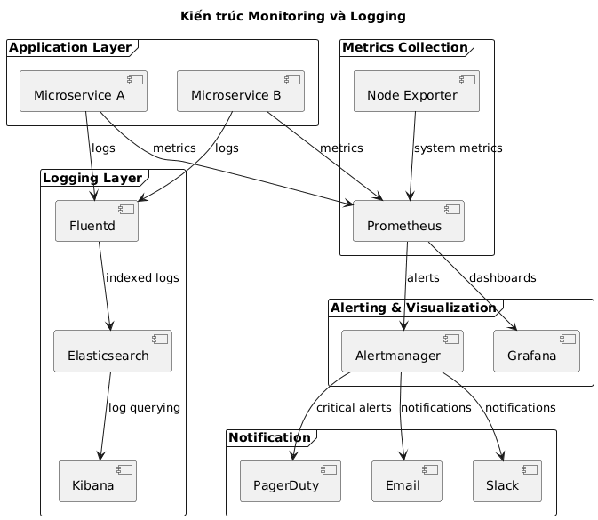

CÔNG VIỆC TRIỂN KHAI
Giai đoạn 1: Setup Infrastructure
- Provision Kubernetes cluster
- Setup container registry
- Configure networking and DNS
- Setup monitoring and logging
Giai đoạn 2: Deploy Core Services
- Deploy databases with replication
- Setup message queue (RabbitMQ/Kafka)
- Deploy API Gateway
- Setup service mesh (Istio/Linkerd)
Giai đoạn 3: Deploy Applications
- Build and deploy microservices
- Configure service discovery
- Setup load balancing
- Implement health checks
Giai đoạn 4: CI/CD và Automation
- Setup CI/CD pipeline
- Configure automated testing
- Implement blue-green deployment
- Setup rollback mechanisms
Giai đoạn 5: Security và Monitoring
- Implement security policies
- Setup SSL/TLS certificates
- Configure backup strategies
- Test disaster recovery

